**AC52/1** *Scheda creata il 23 novembre 2021; Ultimo aggiornamento: 1 febbraio 2024*

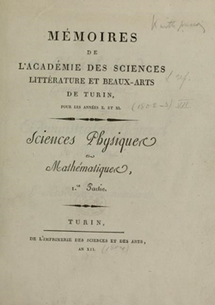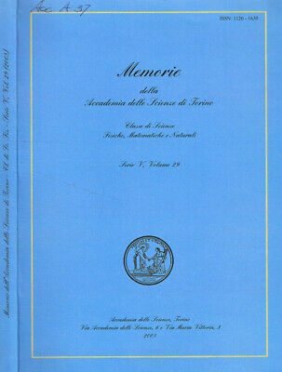

**Descrizione storico-bibliografica**

****\*Mémoires de l'Academie des sciences littérature et beaux-arts de Turin. Sciences physiques et mathematiques** : pour le années …** - 10 e 11 [1801/02-1802/03]. - Turin : de l'imprimerie des sciences et des arts, 1803. - 1 volume : ill. ; 26 cm. -TO00203344

Continuazione parziale di: *Memoires de l'Academie des sciences de Turin [AC52]

Copia digitale a: <https://teca.accademiadellescienze.it/book/TO00203345>

**\***Memoires de l'Academie imperiale des sciences, litterature et beaux-arts de Turin. Sciences physiques et mathematiques** : pour le années …** - 12/13 [1803/04]-1811/12. - Turin : de l'imprimerie de l'Academie imperiale des sciences, 1805-1813. - 4 volumi : ill. ; 28 cm. ((Periodicità irregolare. - L'editore varia. – PUV0830370

Continua con: *Memoires de l'Academie royale des sciences de Turin [AC52]

Copia digitale a: <https://teca.accademiadellescienze.it/?q=&start=1&type=Periodico>

**\*Memorie della Reale Accademia delle scienze di Torino. Parte prima, Scienze fisiche matematiche e naturali.** – Serie 2., tomo 66 (1915)-tomo 70 (1942). - Torino : Bocca, 1915-1942. - 5 volumi : ill. ; 30 cm. ((Irregolare, poi quadrimestrale. - GEA0058916

Continuazione parziale di: *Memorie della Reale Accademia delle scienze di Torino [AC52]

Copia digitale: tomo 66 (1915) a: <https://teca.accademiadellescienze.it/?q=&start=35&type=Periodico>.

**\*Memorie dell'Accademia delle scienze di Torino. Parte prima, Classe di scienze fisiche, matematiche e naturali**. - 2. serie, tomo 71 (1951); 3. serie, tomo 1 (1955)-tomo 4 (1960); 4. serie, tomo 1 (1962)-n. 24 (1976). - Torino : Accademia delle scienze, 1951-1976 - 11 volumi : ill. ; 30 cm ((Periodicità irregolare. - La serie 4. perde l'indicazione: Parte 1. - Il formato cambia dal 1952: 25 cm. – Disponibile anche online. - ISSN 0373-3033. - LO10011622

**\*Memorie della Accademia delle scienze di Torino. 1, Classe di scienze fisiche, matematiche e naturali.** – Serie 5., vol. 1, fasc. 1/4 (gen./dic. 1977)-42/43 (2018/2019). - Torino : Accademia delle scienze, 1977-2019. - volumi : ill. ; 25 cm. ((Irregolare. – Disponibile anche online. - CFI0113707

Variante del titolo: *Memorie della Accademia delle scienze di Torino. Classe di scienze fisiche, matematiche e naturali

Continua con: *Memorie dell'Accademia delle scienze di Torino [AC52]

Autore: Accademia delle scienze di Torino

Soggetti: Fisica – Periodici; Matematica – Periodici

**Volumi disponibili in rete** [1801-1803](https://teca.accademiadellescienze.it/book/TO00203345); [1803-1812](https://teca.accademiadellescienze.it/?q=&start=1&type=Periodico); [1915-1942](https://teca.accademiadellescienze.it/?q=&start=35&type=Periodico); [1951-2019](https://accademiadellescienze.it/documenti)